Los Números Irracionales
En el siglo V a.C., una epidemia de peste azotó la ciudad de Atenas, en Grecia, y una cuarta parte de su población falleció por esa causa.
Se cuenta que los atenienses enviaron una delegación a la ciudad de Delfos, para preguntar al dios Apolo cómo podrían combatir la peste.
Según la leyenda, los integrantes de la delegación obtuvieron la siguiente respuesta:
Para acabar con la peste, los habitantes de Atenas debían duplicar el volumen del altar de Apolo. Este altar tenía forma de cubo, y los atenienses duplicaron los lados del altar para cumplir la orden, pero la peste se tornó mucho más violenta. "¿Qué pasó?'', se preguntaron los afligidos atenienses.
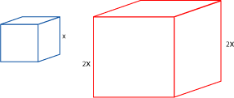

Se sabe que el volumen de un cubo de arista igual a es . Por lo tanto, al duplicar la arista del cubo, que fue lo que hicieron los atenienses, se obtuvo un cubo de volumen ; es decir, el volumen del altar no quedó duplicado sino multiplicado por 8.
Las órdenes de Apolo no fueron obedecidas. Después de muchas discusiones se llegó a una conclusión: para que un cubo de arista x se pueda duplicar en volumen, debía construirse un cubo de arista igual a x multiplicada por un número un poco extraño, un número que no era entero ni podía expresarse como proporción entre dos enteros.
Por ejemplo, si el cubo original tiene arista igual a 5cm, su volumen es . Si se construye un cubo que tenga el doble de su volumen, es decir,
su arista será igual a un número x que satisface , es decir,
Si se llama m al número que, elevado al cubo, es igual a 2, tendría que ser , pues
y como , entonces resulta
Ese número m que, elevado al cubo, es igual a 2, y que hoy escribimos como , es el factor por el cual hay que multiplicar a la arista de un cubo para obtener otro cubo de volumen doble. era ese número extraño que intentaban en vano los matemáticos expresar como fracción, o proporción entre dos enteros.
Con el estudio, al pasar de los años, se demostró que esto es imposible, es decir, que , como otros números, no puede expresarse como proporción (también llamada razón) entre dos enteros. De allí que este número y todos los que tienen esa característica, sean llamados irracionales.
El estudio de los números irracionales comenzó con la aparición de los primeros ejemplos de estos números "raros", seis siglos antes de Cristo. Cerca de 2000 años más tarde, se hace más clara la idea de lo que estos números representan, con el trabajo del matemático francés Nicolás Chuquet, (S. XV) y más adelante en el siglo XIX con el desarrollo de las teorías de Dedekind y G. Cantor sobre los irracionales.
Lo primero que se puede decir acerca de un número irracional es que no se puede expresar como una fracción. Esta es la característica que lo define como irracional.
Como todo número racional tiene una expresión decimal que contiene, o bien un número finito de cifras decimales, o bien un número infinito de cifras formadas por la repetición periódica de un número finito de cifras, se puede concluir que un número irracional tiene, en su expresión decimal, una cantidad infinita de cifras no periódicas. En otras palabras, todo número irracional tiene la característica siguiente: su expresión decimal no puede escribirse completa jamás, porque jamás se terminaría de escribir una cantidad infinita de cifras decimales.
Esto hace que sean números realmente difíciles de manejar si se quieren expresar con cierta exactitud. De hecho, con total exactitud no se les puede manipular en operaciones aritméticas por su misma naturaleza.
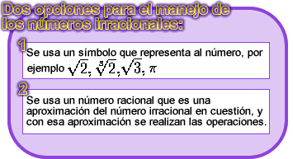
En lo que sigue se expondrán algunos de los intentos que se han hecho a través de la Historia para encontrar aproximaciones cada vez mejores del número , comenzando por el trabajo de Arquímedes de Siracusa.
La idea de Arquímedes fue la siguiente:
Si se tiene un círculo de radio igual a 1, entonces su área es exactamente igual a .
para aproximarse al valor de , Arquímedes trazó un octógono regular inscrito en la circunferencia, y otro circunscrito a ella:

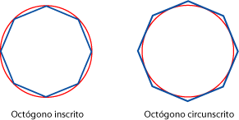
El área del octógono inscrito en la circunferencia es menor que el área del círculo, y ésta, a su vez, es menor que la del octógono circunscrito.
Área del octógono inscrito : 2,8. Área del octógono circunscrito : 3,3.
Luego, .
Duplicando ahora el número de lados de los polígonos inscrito y circunscrito a la circunferencia, es decir, tomando polígonos regulares de 16 lados para inscribir y circunscribir a la circunferencia, se obtienen áreas mucho más cercanas a .

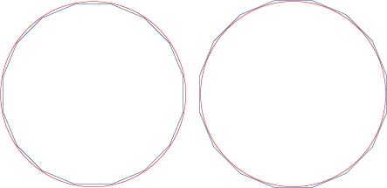
Así, sucesivamente, se pueden construir polígonos inscritos y circunscritos a la circunferencia, con número cada vez mayor de lados, lo que implica que sus áreas son cada vez más cercanas al área del círculo, que es .
Arquímedes llegó a calcular las áreas de los polígonos de 96 lados, obteniendo:
Área del polígono inscrito (96 lados) : 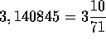
Área del polígono circunscrito (96 lados) : 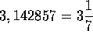
Es decir, obtuvo que
en la época de Arquímedes no se sabía que fuera irracional, ni se conocía una expresión racional que aproximara mejor a que las que este brillante matemático encontró.
Más adelante, otros matemáticos obtuvieron mejores aproximaciones de y sólo en la segunda mitad del siglo XVIII se pudo demostrar que es irracional. Recientemente, con la ayuda de las computadoras, las primeras 16 millones de cifras decimales de han sido calculadas.
Las aproximaciones a que se obtienen a través de los polígonos inscritos en la circunferencia son todos números racionales menores que y se llaman aproximaciones por defecto.
Las que se obtienen calculando las áreas de los polígonos circunscritos son números racionales mayores que y se llaman aproximaciones por exceso.
Si se quiere aproximar por defecto el número con un número racional con 7 cifras decimales, por ejemplo, y sabiendo que las primeras 10 cifras decimales de son:
entonces simplemente se toman las primeras 7, pues
Esto es cierto porque
y por otro lado
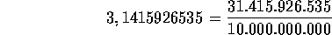
Como estos dos números racionales tienen el mismo denominador, y entre los numeradores, el orden es
se concluye que
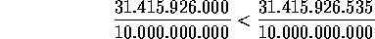
Este número racional: 3,1415926 es una aproximación por defecto de . También lo son: etc.
para obtener una aproximación por exceso, que tenga 7 cifras decimales, se copian las primeras 6 cifras decimales y se cambia la séptima cifra por otra mayor.
En lugar de 3,1415926 se escribe, por ejemplo, 3,1415927 y así
es decir, 3,1415927 es una aproximación por exceso de . para verificar que, en efecto, , se puede escribir
como tiene, en sus primeras cifras decimales 14159265 y
lo mismo ocurrirá con todas las aproximaciones de que tengan hasta la séptima cifra decimal exacta:
y así sucesivamente, se puede comparar 3,1415927 con cualquier aproximación de por defecto, y siempre resultará que 3,1415927 es mayor.
Esto permite concluir que 3,1415927 es mayor que , puesto que si fuera menor que , existiría una aproximación de por defecto que sería mayor que 3,1415927, y se acaba de ver que esto no ocurre.
Ahora, podría alguien hacerse la pregunta: ¿cómo se sabe, con certeza, que un número es irracional?
El hecho de que un número tenga muchas cifras decimales, ya sean 10.000 ó 10.000.000, no quiere decir que sea irracional, pues se ha dicho ya que, si la cantidad de cifras decimales es finita, el número en cuestión es racional.
De manera que, por ejemplo, si alguien intenta calcular y encuentra hasta 10.000.000 de cifras decimales y aún no termina, esto no garantiza que sea irracional, pues si llegase a terminarse la operación en la cifra decimal que ocupa el lugar 20.000.000, sería racional.
Por eso, es necesaria una demostración matemática, irrefutable, que, a través de un razonamiento deductivo, muestre que es irracional.
Por ejemplo, la siguiente es una demostración de ese tipo:
se comenzará por suponer que es racional, y a través de un razonamiento correcto, a partir de esa suposición, se llegará a una conclusión que es falsa. Como esa conclusión se obtuvo a partir de la suposición de que es racional, se concluye que es falso también que sea racional y por lo tanto, es irracional.
Ahora bien, si es racional, es porque existen enteros a y b tales que 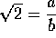.
Es decir, se puede expresar como una fracción, y pueden escogerse a y b, de manera que sea irreducible, es decir, que a y b no tengan divisores comunes mayores que 1.
Como , entonces 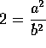, por lo tanto
esto quiere decir que es un número par (los números pares son todos los múltiplos de 2) y por lo tanto, tiene que ser par también, porque si fuera impar, sería igual a un número par más 1:
y
es decir, sería también igual a un número par más 1; dicho de otra manera, sería también impar.
Como es par, , para algún entero k, y entonces
Pero además se tenía que , y entonces
Dividiendo entre 2 ambos miembros, se obtiene
Pero esto quiere decir que también es un número par, y por lo tanto b, igual que a, es un número par.
Si a y b son números pares, ambos tienen al 2 como divisor, y esto es imposible porque se había supuesto al comienzo de la demostración, que el M.C.D. entre a y b era 1.
Así, se concluye que la suposición original de que para ciertos enteros a y b, es falsa.
La demostración de que un número es irracional puede ser muy difícil. De hecho, tomó mucho tiempo a los matemáticos hacer una demostración de la irracionalidad de , hasta que, en la segunda mitad del siglo XVIII, J. H. Lambert logró dar una demostración.
Sin embargo, los misterios de no parecen tener fin. El matemático holandés L. E. J. Brouwer (1881-1966) planteó lo siguiente: es un problema insoluble el saber si es verdadero o falso que en la expresión decimal de existen 100 ceros consecutivos. Como la expresión decimal de es infinita, aunque hasta ahora no han aparecido los cien ceros consecutivos, no se puede asegurar que no aparecerán en algún lugar.
Por otra parte, si llegaran a aparecer los cien ceros consecutivos, se podría cambiar la pregunta por la siguiente: ¿aparecerán, en la expresión decimal de , 1000 ochos consecutivos? Seguiría sin respuesta la pregunta. En realidad, hay infinitas preguntas como ésta, sobre , sin respuesta.
Otro número irracional muy famoso es el que se conoce como el "el número de oro ''y que surge de la llamada "proporción áurea''. (Proporciones). El número de oro es igual a 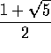, y ha sido considerado por muchos como símbolo de la conexión entre el arte y la matemática.
Se dice que un rectángulo ABCD tiene proporción "áurea'' si

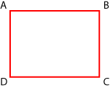

Esta proporción la tiene el famoso Partenón, construido en Atenas en el siglo V a.C. |   Partenón
Muy interesante resulta la aparición de este número en otros fenómenos de la imaginación matemática y de la naturaleza. Por ejemplo, se considera la siguiente sucesión de números: en la cual, a partir del 3er número, cada uno es igual a la suma de los dos anteriores, y los puntos suspensivos indican que se puede continuar con esta manera de generar los números subsiguientes indefinidamente.
Es la llamada sucesión de Fibonacci, por ser éste el apodo del matemático italiano Leonardo de Pisa, quien la estudió detalladamente, en el siglo XII.
Si se calculan los cocientes de cada número de la sucesión entre su antecesor, por ejemplo:
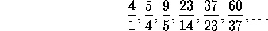
se obtiene otra sucesión de números racionales que se aproximan cada vez más al número de oro: 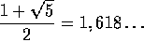
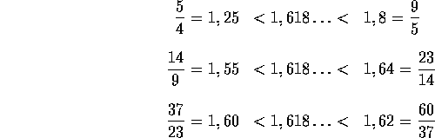
Es decir, los cocientes son aproximaciones por defecto y por exceso del número de oro , alternándose:
Por defecto | el número de oro | por exceso
 | 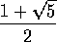
 | 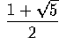
 | 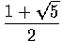
Otro dato sorprendente de esta sucesión, es que, el resultado sobre los cocientes, que se aproximan cada vez más al número de oro, ocurre igualmente cuando la sucesión se construye a partir de cualquier otro par de números.
Por ejemplo, las siguientes sucesiones:
y
ambas tienen la misma propiedad descrita arriba. Las sucesiones de cocientes:
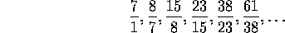
y
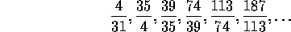
son aproximaciones por defecto y por exceso, cada vez más cercanas al número de oro: .
En el crecimiento de las hojas en muchos tallos, en la geometría del caracol, y de las espirales en general aparece también el misterioso número de oro.


Bibliografía:
Enzensberger, H. M. (1997). El Diablo de los números. Madrid: Ediciones Siruela.
Guelli, O. (1992). Contando a História da Matemática. Sao Paulo: Editora Ática.
Huntley, H. E. (1970). The Divine Proportion. A Study in Mathematical Beauty. New York: Dover Publications.
Perero, M. (1994). Historia e historias de Matemáticas. México, D.F.: Grupo Editorial Iberoamérica, S.A. de C.V.
Fuentes de fotografias
http://wiem.onet.pl/wiem/bmp/1034-83.jpg

